多面 Rasch 模型（MFRM）分析结果专业整理报告
MFRM 分析

一、报告摘要
本报告基于 256 条评分反应，对 4 名考生、8 名评分者、2 个评分标准、4 个题目进行多面 Rasch 模型分析。
总体拟合：观察均值 10.62，期望均值 10.62（差距 0.004），标准化残差 SD = 0.97。Rasch 测量值解释了 88.1% 的原始得分方差。
检出 1 位评分者存在偏差：Rater8。
等级类别功能存在问题，阈值有序 = False，建议合并评分等级后重新估计。

二、模型设定与输出方向
设定项 | 内容 | 专业解释
Facets = 4 | 考生、评分者、评分标准、题目 | 4 面向评分模型
Positive = 1 | 高分代表高能力 | 高 logit = 高能力/宽松/容易
Non-centered = 1 | 第 1 面不中心化 | 以该面为自由参考
Model = ? | 评分等级结构 | 见等级类别诊断

三、收敛控制与数据摘要
总反应数 | 256
分数范围 | 2-22
模型解释方差 | 88.1%
Subset connection | O.K.

四、总体模型拟合与方差分解
指标 | 数值 | 专业解释
观察均值 | 10.62 | 原始评分的总平均值
期望均值 | 10.62 | 模型预测的期望均值
ObsMean − ExpMean | 0.0040 | 差距极小，模型无系统性偏差
Rasch 解释方差 | 88.1% | 良好
标准化残差 SD | 0.9726 | 接近理论值 1.0

五、各面向测量结果

考生（Sep = 11.58, Rel = 0.993）
元素 | 总分 | ObsAvg | FairAvg | Measure | SE | Infit | Outfit
Student1 | 690 | 10.78 | 10.78 | 3.144 | 0.066 | 1.31 | 1.20
Student2 | 623 | 9.73 | 9.73 | 2.832 | 0.071 | 0.86 | 0.80
Student3 | 490 | 7.66 | 7.65 | 2.112 | 0.073 | 0.82 | 0.84
Student4 | 916 | 14.31 | 14.31 | 4.034 | 0.064 | 0.89 | 0.93

评分者（Sep = 1.80, Rel = 0.765）
元素 | 总分 | ObsAvg | FairAvg | Measure | SE | Infit | Outfit
Rater1 | 339 | 10.59 | 10.59 | 0.006 | 0.097 | 1.57 | 1.49
Rater2 | 330 | 10.31 | 10.31 | 0.091 | 0.097 | 0.73 | 0.70
Rater3 | 343 | 10.72 | 10.71 | -0.031 | 0.096 | 0.75 | 0.72
Rater4 | 327 | 10.22 | 10.21 | 0.119 | 0.097 | 0.97 | 0.88
Rater5 | 342 | 10.69 | 10.68 | -0.022 | 0.096 | 1.42 | 1.39
Rater6 | 379 | 11.84 | 11.84 | -0.358 | 0.094 | 1.18 | 1.13
Rater7 | 305 | 9.53 | 9.53 | 0.327 | 0.098 | 0.72 | 0.78
Rater8 | 354 | 11.06 | 11.06 | -0.133 | 0.096 | 0.50 | 0.44

评分标准（Sep = 1.25, Rel = 0.610）
元素 | 总分 | ObsAvg | FairAvg | Measure | SE | Infit | Outfit
comp | 1336 | 10.44 | 10.43 | 0.055 | 0.048 | 0.99 | 0.96
inte | 1383 | 10.80 | 10.80 | -0.055 | 0.048 | 0.97 | 0.93

题目（Sep = 18.11, Rel = 0.997）
元素 | 总分 | ObsAvg | FairAvg | Measure | SE | Infit | Outfit
Item1 | 690 | 10.78 | 10.78 | -0.070 | 0.061 | 1.41 | 1.41
Item2 | 554 | 8.66 | 8.65 | 0.460 | 0.064 | 1.05 | 1.06
Item3 | 374 | 5.84 | 5.84 | 1.307 | 0.079 | 0.64 | 0.65
Item4 | 1101 | 17.20 | 17.20 | -1.697 | 0.075 | 0.54 | 0.65

六、评分者偏差诊断
[集中趋势] Rater8: FairAvg=11.1, Outfit=0.44

七、偏差交互分析

Rater x Student
检出 1 对显著偏差交互（|z| ≥ 2）：
元素A | 元素B | ObsAvg | ExpAvg | Bias | SE | z
Rater1 | Student4 | 16.0 | 14.31 | 1.694 | 0.575 | 2.95

九、异常反应记录
未检出 |StRes| ≥ 3 的异常反应。
注意：异常残差不直接等同于评分者偏见，应结合评分者、标准、原始评分记录综合判断。

十、综合结论与改进建议
模型整体拟合良好，Rasch 测量值解释了 88.1% 的评分方差。
考生 面向区分清晰（Sep = 11.58）。
题目 面向区分清晰（Sep = 18.11）。
评分等级过细，建议合并等级后重新估计。
检出 1 位评分者存在偏差，建议结合原始评分记录进一步审查。

附录：统计图

垂直标尺图
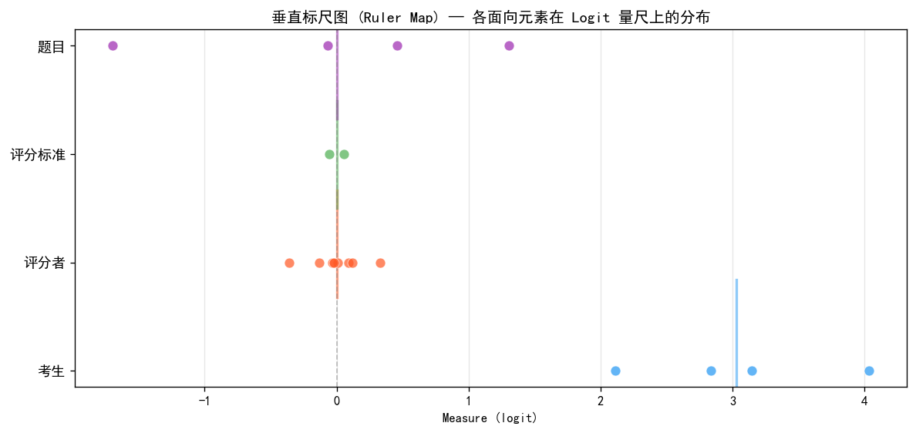

拟合统计量分布图
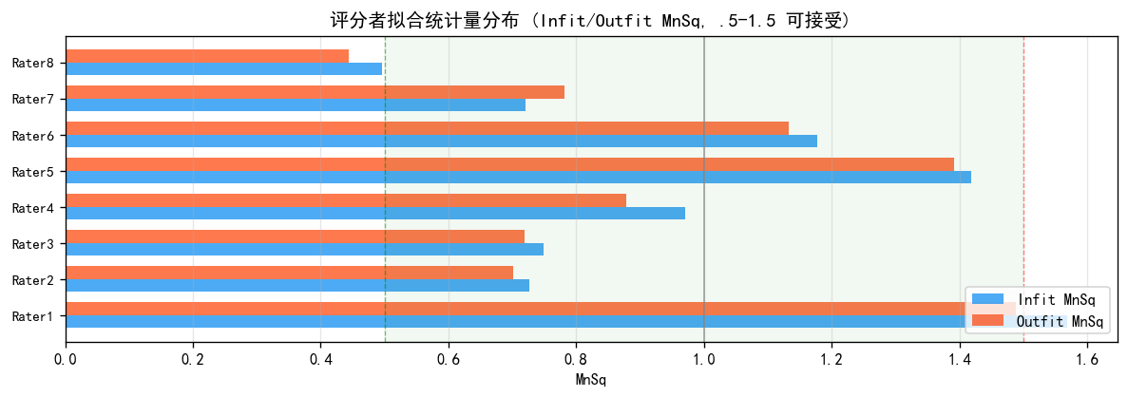

等级概率曲线与 ICC
